UNIVERSIDAD RICARDO PALMA
FACULTAD DE MEDICINA HUMANA
ESCUELA DE RESIDENTADO MÉDICO Y ESPECIALIZACIÓN

Índice neutrófilo-linfocito y proteína C reactiva como predictor de apendicitis aguda complicada en Servicio de Cirugía Pediátrica. Hospital Nacional
Guillermo Almenara Irigoyen. Enero 2019 – Diciembre 2020

PROYECTO DE INVESTIGACIÓN
Para optar el Título de Especialista en Cirugía Pediátrica
AUTOR:
Huerta Rengifo, Brenda Alexandra
(ORCID: 0009-0002-9431-6382)
ASESORA
Paz Soldán Mesta, Carolina
(ORCID: 0000-0003-4699-615X)

Lima, Perú
2023

Metadatos Complementarios
Datos de autor
Huerta Rengifo, Brenda Alexandra
Tipo de documento de identidad del AUTOR: DNI
Número de documento de identidad del AUTOR: 70669303

Datos de asesora
Paz Soldán Mesta, Carolina
Tipo de documento de identidad del ASESOR: DNI
Número de documento de identidad del ASESOR: 44774210

Datos del Comité de la Especialidad
PRESIDENTE: Ormeño Calderón, Luis Edgardo
DNI: 21426361
Orcid: 0000-0002-3292-1926

SECRETARIO: Chávez Gálvez, Patricia
DNI: 10669266
Orcid: 0000-0003-1027-3857

VOCAL: Baca Carrasco, Wilbert
DNI: 23925404
Orcid: 0000-0001-9997-0450

Datos de la investigación
Campo del conocimiento OCDE: 3.02.11
Código del Programa: 912279

ANEXO N°1

DECLARACIÓN JURADA DE ORIGINALIDAD

Yo, Brenda Alexandra Huerta Rengifo, con código de estudiante N°201912754, con DNI N° 70669303, con domicilio en Jr. Torres Paz 1360 Dpto 503 Urb. Santa Beatriz, distrito Cercado de Lima, provincia y departamento de Lima, en mi condición de Médica Cirujana de la Escuela de Residentado Médico y Especialización, declaro bajo juramento que:
El presente Proyecto de Investigación titulado: “Índice neutrófilo-linfocito y proteína C reactiva como predictor de apendicitis aguda complicada en Servicio de Cirugía Pediátrica. Hospital Nacional Guillermo Almenara Irigoyen. Enero 2019 – Diciembre 2020” es de mi única autoría, bajo el asesoramiento de la docente Dra. Carolina Paz Soldán Mesta, y no existe plagio y/o copia de ninguna naturaleza, en especial de otro documento de investigación presentado por cualquier persona natural o jurídica ante cualquier institución académica o de investigación, universidad, etc; el cual ha sido sometido al antiplagio Turnitin y tiene el 13% de similitud final.
Dejo constancia que las citas de otros autores han sido debidamente identificadas en el proyecto de investigación, el contenido de estas corresponde a las opiniones de ellos, y por las cuales no asumo responsabilidad, ya sean de fuentes encontradas en medios escritos, digitales o de internet.
Asimismo, ratifico plenamente que el contenido íntegro del proyecto de investigación es de mi conocimiento y autoría. Por tal motivo, asumo toda la responsabilidad de cualquier error u omisión en el proyecto de investigación y soy consciente de las connotaciones éticas y legales involucradas.
En caso de falsa declaración, me someto a lo dispuesto en las normas de la Universidad Ricardo Palma y a los dispositivos legales nacionales vigentes.
Surco, 03 de Octubre del 2023

Brenda Alexandra Huerta Rengifo

70669303
DNI N°

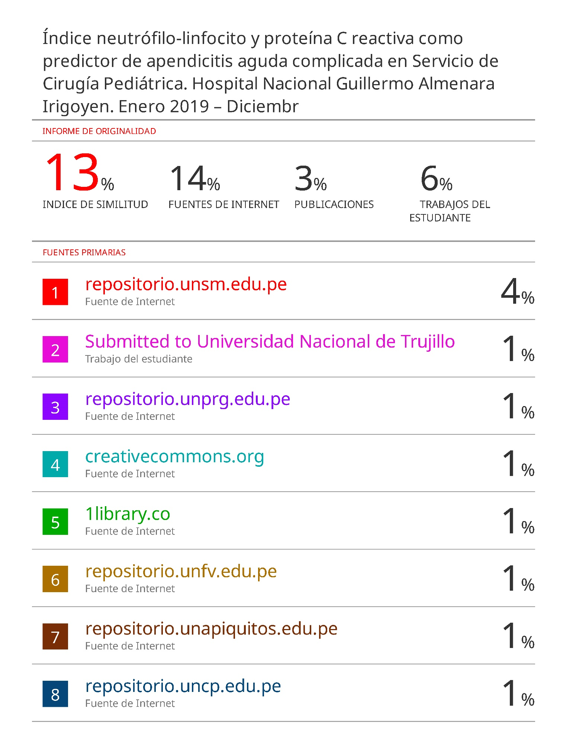

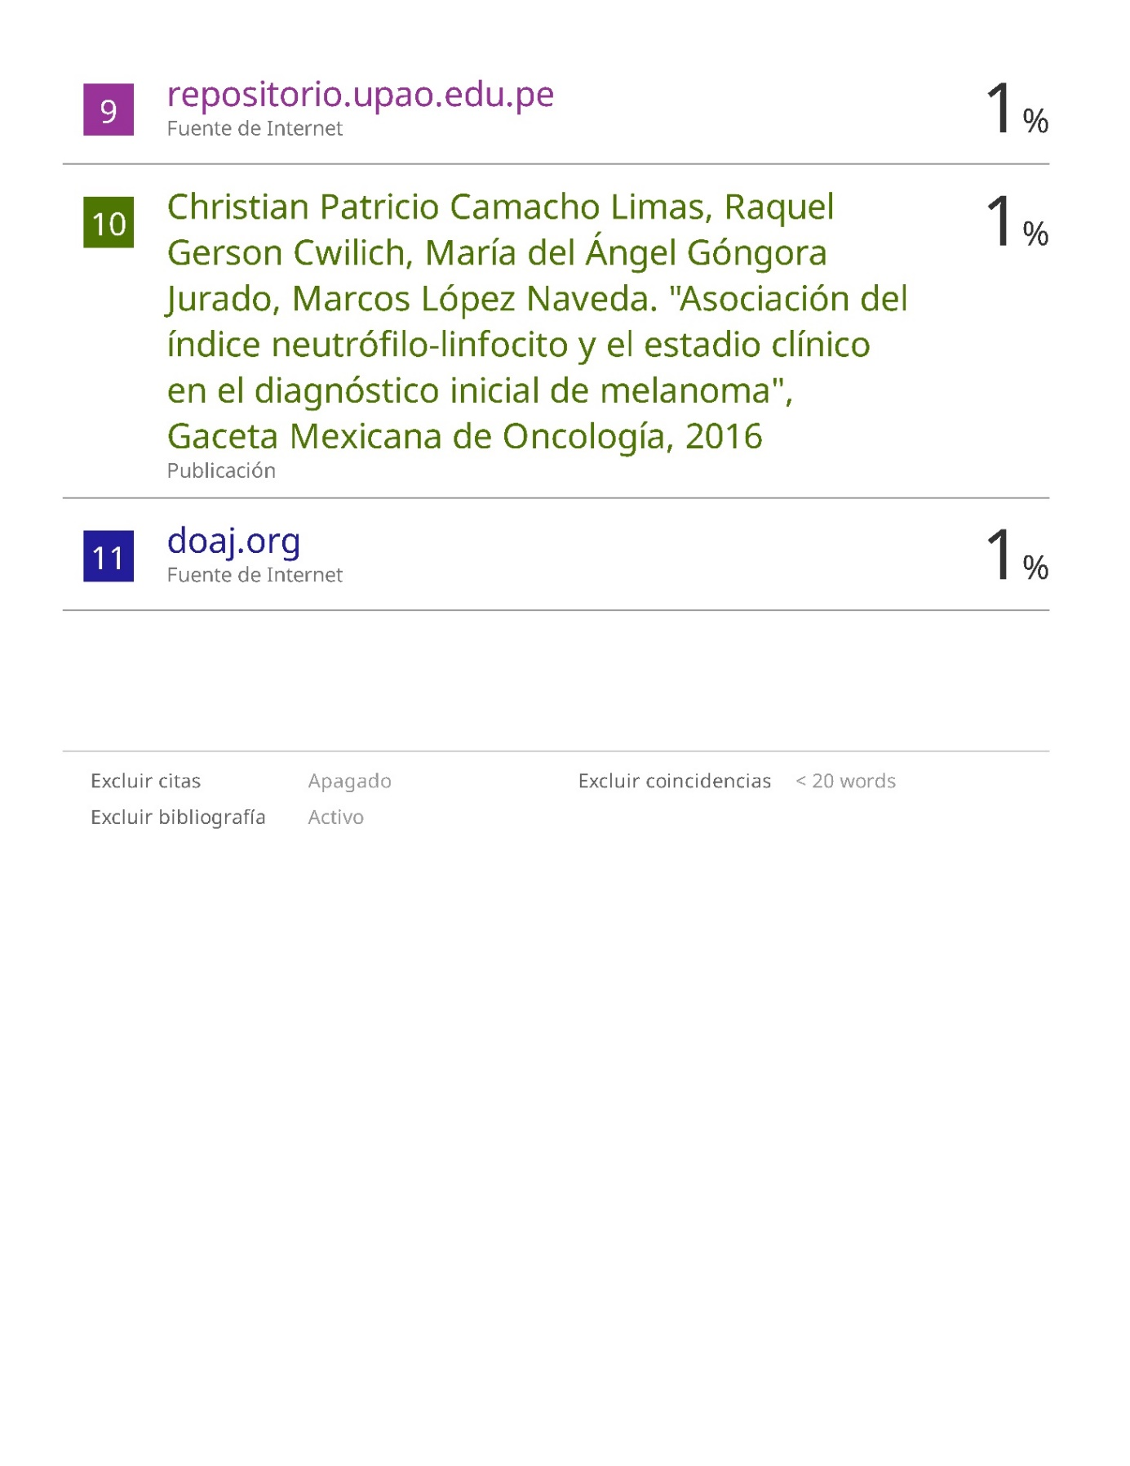

DEDICATORIA
A mis padres,
César Huerta Quiñones y Carmen Rengifo Paredes,
Quienes siempre estuvieron en cada paso de mi formación académica apoyándome e incentivándome cuando obstáculo se me presentaba.

ÍNDICE
- PLANTEAMIENTO DEL PROBLEMA
  - Descripción de la realidad problemática
  - Formulación del problema
  - Objetivos
  - Justificación
  - Limitaciones
  - Viabilidad
- MARCO TEÓRICO
  - Antecedentes de la investigación
  - Bases teóricas
  - Definiciones conceptuales 2.4 Hipótesis
- METODOLOGÍA
  - Diseño
  - Población y muestra
  - Operacionalización de variables
  - Técnicas de recolección de datos. Instrumentos
  - Técnicas para el procesamiento de la información
  - Aspectos éticos
- RECURSOS Y CRONOGRAMA
  - Recursos y presupuesto
  - Cronograma
- REFERENCIAS BIBLIOGRÁFICAS
- ANEXOS
6.1 Ficha de recolección de datos
6.2. Cuadro de matriz de consistencia

I. PLANTEAMIENTO DEL PROBLEMA

1.1. Descripción de la realidad problemática
Actualmente se cuenta con datos estadísticos diversos en el área quirúrgica pediátrica sobre apendicitis aguda.
La apendicitis puede ocurrir a cualquier edad. Solo por hablar de grupos etarios, desde el nacimiento hasta los 4 años de edad, la incidencia aumenta de una tasa anual 1-6 por cada 10.000 niños; y en pacientes menores de 14 años, esto aumenta a 19 a 28 por cada 10.000. (1, 2) La importancia también recae por ser un riesgo de vida en un 8.6% y 6.7% en varones y mujeres, respectivamente. (3)
Por todo ello, la apendicitis es un tema de salud relevante que conlleva hacer un diagnóstico oportuno. Es así como nacen escalas y métodos de apoyo al diagnóstico, como es el índice neutrófilo – linfocito que funciona como marcador para peritonitis por apendicitis aguda, así como el valor de la proteína C reactiva. (4)
En nuestro país no contamos con amplitud de trabajos de investigación donde nos permita considerar la importancia de estos marcadores para el estudio de las apendicitis, específicamente, la complicada. (3)

1.2. Formulación del problema
¿Son el índice neutrófilo – linfocito y la proteína C reactiva predictores de apendicitis aguda complicada en niños del Servicio de Cirugía Pediátrica del Hospital Nacional Guillermo Almenara Irigoyen?

1.3. Objetivos

Objetivo general
Determinar al índice neutrófilo – linfocito y proteína C reactiva como predictores de apendicitis aguda complicada en pacientes del servicio de Cirugía Pediátrica del Hospital Nacional Guillermo Almenara Irigoyen en el periodo enero 2019 – diciembre del 2020.

Objetivos específicos
- Determinar la prevalencia de apendicitis aguda complicada y no complicada en niños.
- Asociar el índice neutrófilo – linfocito con la apendicitis aguda complicada en niños.
- Asociar el valor de la proteína C reactiva con apendicitis aguda complicada en niños.
- Comparar al índice neutrófilo – linfocitario con la proteína C reactiva en apendicitis aguda complicada en niños.
- Determinar la sensibilidad y especificidad del índice neutrófilo –linfocitos y de la proteína C reactiva para apendicitis aguda complicada en niños.

1.4. Justificación
La apendicitis en la población pediátrica es la entidad patológica con mayor incidencia en el servicio de cirugía pediátrica de la emergencia del Hospital Nacional Guillermo Almenara Irigoyen (HNGAI).
En nuestro país existen pocos estudios analíticos acerca del diagnóstico de apendicitis aguda en la población pediátrica. Por lo que el riesgo de complicaciones como la peritonitis, tiene una alta prevalencia en ellos.
Al mostrar una tasa elevada de eventos asociados a cuadros de apendicitis aguda complicada en los niños, genera mayores costos hospitalarios: mayores días de antibiótico, mayores días de hospitalización, mayor riesgo de re operaciones por complicaciones. Y, por otra parte, el padre de familia se ausenta a sus labores diarias por atender a su menor hijo hospitalizado. Por ende, el realizar un diagnóstico oportuno e inmediato al ingreso hospitalario, podría conllevar a la disminución de estas complicaciones.
No contamos con estudios nacionales comparativos de marcadores diagnósticos de apendicitis en la población pediátrica. Esto proveería información valiosa para poder elaborar protocolos de atención en el manejo de la emergencia oportuna de apendicitis en un niño en el Hospital Nacional Guillermo Almenara.

1.5. Delimitaciones
Pacientes menores de 15 años que pertenecen al servicio de Cirugía Pediátrica del Hospital Nacional Guillermo Almenara Irigoyen entre enero 2019 – diciembre 2020 con diagnóstico clínico y quirúrgico de apendicitis aguda, que acudieron inicialmente por emergencia y son seguidos por consultorio externo.

1.6. Viabilidad
Gracias al nuevo EsSi (“Servicio de Salud Inteligente”) que cuenta EsSalud, se podrá acceder a la base de datos tanto de archivos de historias clínicas para obtener los datos para dicha investigación.

II. MARCO TEÓRICO

2.1. Antecedentes de investigación

2.1.1. Antecedentes internacionales
En un estudio realizado en el servicio de cirugía pediátrica del Hospital Universitario La Paz, en Madrid, se tomó bajo ciertos criterios a 398 pacientes intervenidos por apendicitis aguda de enero 2017 – diciembre 2018 para estudiar al INL como factor predictor de peritonitis. Este mostró sensibilidad y especificad superior a la leucocitosis y neutrofilia; sin embargo, similar a la de la proteína C reactiva. El INL estimó un punto de corte >8.75 con una sensibilidad de 75% y especificidad de 72.2%. (4)
En un estudio realizado por cirujanos del Hospital General de México en el 2019, tenían conocimiento que el INL se relacionaba con infección bacteriana grave, así como con una respuesta inflamatoria sistémica. Se encontraron 82 casos de 5 meses del año 2017, donde se obtiene que el 80.8% de apendicitis complicada con peritonitis generalizada obtuvieron un INL >12, lo que mostró un p= 0.002. Mientras el 66% de dicha muestra donde se reporta perforación, mostraron un INL >12 con un p = 0.024. (5)
En un estudio de un hospital de Indonesia del departamento de cirugía pediátrica del 2019, captaron 121 pacientes con apendicitis aguda y 49 con intususcepción como grupo control donde evaluaron el valor del recuento de leucocitos, neutrófilos e índice neutrófilo linfocitario. Donde encontraron que estos marcadores tenían valores mayores en apendicitis complicadas (15.86 ± 6.48 vs. 12.64 ± 6.27×103/μL, p=0,008; 82.64 ± 8.41 vs. 68.99 ± 16.23%, p=<0.0001; y 11.32 ± 6.87 vs. 5.25 ± 4.65, p=<0.0001, respectivamente). (6)
Hajibandeh y colaboradores publicaron en el 2020 un metaanálisis y revisión sistemática donde incluyeron 7377 pacientes, comparando el índice neutrófilo linfocitario en apendicitis aguda complicada y no. El valor promedio del INL fue 6.63 (95% CI 5.54-7.71) en pacientes con apendicitis no complicada, y 10.39 (95% CI 9.03-11.76) en las complicados. Concluyendo que este índice es mayor en las apendicitis complicadas (P < 0.00001). Se identifica el valor de 8.8 con una sensibilidad de 76.92% (95% CI, 46.2%-95%) y especificidad 100% (95% CI, 75.3%-100%). (7)
Según un estudio del 2020 de la Revista Cubana de Cirugía, demuestra que, en una población de 256 pacientes, se obtuvo que el aumento del valor del PCR está relacionado con el aumento de la probabilidad de presentar apendicitis evolucionada o complicada (OR 1,01, p<0.001). (8)

2.1.2. Antecedentes nacionales
En una tesis de la Universidad Ricardo Palma del 2018, se analizó a 300 pacientes con apendicitis aguda en el periodo de enero a julio del 2016, del Hospital de Baja Complejidad de Vitarte. La población se encontraba entre los 18 a 60 años. Se reportaron 210 casos de apendicitis complicadas y 90, no complicadas; donde se encontró que el índice neutrófilo/linfocito era mayor en las primeras, siendo 6 el punto de corte. En el análisis univariado presentó un OR 1.02 con IC 95%: 1.01-
1.02, p <0.001 y en el multivariado, OR 2.95 con IC 95%: 2.25-3.89, p =0.001. (9)

2.2. Bases teóricas
La apendicitis aguda es una patología quirúrgica caracterizada por su heterogeneidad de presentación entre la población adulta y pediátrica. (10) Epidemiología: La incidencia de esta y de otras causas quirúrgicas involucra un 10-
30%. Teniendo, de forma general, la incidencia de abdomen doloroso agudo quirúrgico un 2%. A nivel de la población pediátrica ocurre en 23-73%, con un pico entre los 6-10 años, siendo mayor en los varones. Su predicción puede ser sobreestimada en un 30% y perdida en 3-5%. Un riesgo de vida de 8.6% en varones y 6.7%, en mujeres. (10)
Al hablar de las apendicitis complicadas, la tasa de forma general, en pediatría es del 25%, siendo mayor la tasa cuando menor edad tiene el paciente. (11)
Fisiopatología: se postula la teoría de la obstrucción de la luz apendicular (por coprolito 15-30%) que conduce a la distensión apendicular, lo que resulta en un crecimiento excesivo de bacterias y congestión venosa. Este lleva a una isquemia y necrosis. Lo que termina en la perforación. La evolución de la apendicitis puede darse en menos de 10 horas e incluso 12. (12)
Esto se explica por la teoría descrita por Fitz, donde se expone a la apendicitis como progresivamente lineal sin retorno; es decir, la perforación es solo cuestión de tiempo. (13)
Fases de la enfermedad:
No complicada:
- Apendicitis catarral o congestiva
- Apendicitis flemonosa o supurativa
Complicada:
- Apendicitis gangrenosa o necrótica
- Apendicitis perforada: orificio en pared apendicular o coprolito libre.
  - Peritonitis localizada: menor de 3 espacios peritoneales comprometidos.
  - Peritonitis generalizada: más de 4 espacios peritoneales comprometidos. (5, 14)
Cuadro clínico: De forma típica es el dolor abdominal, el cual aparece inicialmente; vómitos, anorexia y fiebre. Respecto al dolor puede tener un patrón continuo o ser tipo cólico, iniciado a nivel periumbilical para luego migrar a fosa iliaca derecha. En la población pediátrica, se presenta ausencia o disminución de los ruidos hidroáereos, signo del psoas, obturador positivo y Rovsing positivos. (3)
Diagnóstico:
Hemograma: el recuento leucocitario (>10–12,000 cel/mm3) puede estar elevado o hasta tener valores normales. En pacientes menores de 4 años, puede estar normal con un valor predictivo negativo de 95.6%; y en pacientes entre 4-12 años, es de 89.5%. En el caso de los adolescentes tiene un valor de 92% del VPN cuando el recuento es normal o inferior a este. El incremento de los abastonados también se relaciona con la apendicitis ya que solo un 3.7% sin este incremento, tiene el diagnóstico.
Bioquímico: el PCR es un valor inespecífico que su incremento puede predecir una apendicitis complicada o perforada, e incluso se relaciona con la consecuente formación de abscesos. (15)
Imágenes: permiten mejorar la precisión diagnóstica como es el caso de la radiografía de abdomen donde se encontrarán signos inespecíficos como niveles hidroáereos (signo de corte del colon), posición antálgica por estímulo del músculo psoas, un aumento de volumen en la ubicación apendicular o un coprolito calcificado (5-10% de los casos). Por otro lado, en la mitad de los pacientes se observa esto. En el caso de la ecografía abdominal, en hospitales pediátricos puede alcanzar una sensibilidad y especificidad cercanas al 90% y tiene un coste bajo, es de fácil disponibilidad y rapidez, así como se evita la sedación, los agentes de contraste y la exposición a la radiación. En las mujeres permite evaluar el diagnóstico diferencial de patología anexial. En la ecografía puede hallarse una pared ≥6 mm de espesor, aumento intraluminal, no es ecopresible, una masa compleja en la fosa ilíaca derecha o un coprolito. La tomografía abdominal tiene una sensibilidad del 97%, una especificidad del 99%, un valor predictivo positivo del 98% y un valor predictivo negativo del 98%. Siendo de preferencia el uso de (contraste intravenoso o enteral). (16)
Tratamiento: empieza con la administración de líquidos endovenosos y antibióticos para decidir el tratamiento posterior. En el caso de una apendicitis no complicada puede optarse por la cirugía de urgencia pudiendo realizarse por vía laparoscópica o abierta, demostrando que entre estos 2 no existe diferencia significativa en tasas de complicaciones según revisiones, sin embargo, en otras menciona la reducción en obstrucciones intestinales adherenciales e infecciones del sitio quirúrgico. Por otro lado, existe el manejo conservador encontrando una tasa de éxito del 90% pero esta se reduce alrededor del 70% tras 1 año. La ventaja de esta recurre en menor complicaciones, control del dolor, pero la recurrencia es mayor. Indicadores de fracaso de este último método incluye la presencia de apendicolito, dolor abdominal mayor a 48 horas, recuento leucocitario mayor 18000 y/o bandemia pronunciada, PCR > 4mg/dL, signos de obstrucción intestinal o abceso o flemón mediante imágenes. Por otro lado, en el caso de las apendicitis complicadas perforadas se aplica 3 conductas: antibióticos únicamente, antibióticos seguidos de apendicectomía de intervalo y la apendicectomía en el momento de la presentación. (17)

2.3. Definiciones conceptuales
Edad: Tiempo de existencia de alguna persona desde su nacimiento hasta la actualidad.
Peso: Número de kilogramos que conforma una persona.
Sexo: pecualiaridades que dividen a una persona en masculinos y femeninos.
Tipos de apendicitis: por hallazgos quirúrgicos y apariencia macroscópica:
- Apendicitis congestiva
- Apendicitis flemonosa
- Apendicitis necrótica
- Apendicitis complicada con peritonitis localizada
- Apendicitis complicada con peritonitis generalizada
Conteo de neutrófilos: número de neutrófilos en la sangre de una persona, expresados en el hemograma.
Conteo de linfocitos: número de linfocitos en la sangre de una persona, expresados en el hemograma.
Índice neutrófilo – linfocitario: conteo de neutrófilos dividido por el conteo de linfocitos, obtenido a través de un equipo automatizado. Su valor elevado demuestra un incremento en la concentración de varias citosinas proinflamatorias, generando daño a nivel del ADN celular. (18)
Proteína C reactiva: Proteína plasmática que circula en grandes cantidades durante la inflamación y después del daño al tejido.

2.4. Hipótesis
Hipótesis alterna (H1): El índice neutrófilo – linfocito y la proteína C reactiva son predictores para apendicitis aguda complicada en niños del servicio de Cirugía Pediátrica del Hospital Nacional Guillermo Almenara Irigoyen durante enero 2019 – diciembre 2020.
Hipótesis nula (H0): El índice neutrófilo – linfocito y la proteína C reactiva no son predictores para apendicitis aguda complicada en niños del servicio de Cirugía Pediátrica del Hospital Nacional Guillermo Almenara Irigoyen durante enero 2019 – diciembre 2020.

III. METODOLOGÍA

Tipo de estudio
Retrospectivo, observacional, analítico, cuantitativo y de estadística inferencial.

3.1. Diseño de investigación
Es retrospectivo, por la toma de datos de un periodo previo como es enero 2019 – diciembre 2020; observacional ya que no se intervendrá; analítico, por la finalidad de demostrar asociación entre el índice neutrófilo – linfocito y proteína C reactiva con la apendicitis aguda complicada en niños; cuantitativo porque se obtendrán números o valores y se usará estadísticas; y es de estadística inferencial, al usarse la prueba de chi-cuadrado, Odds Ratio (OR) y curvas ROC.

3.2. Población y muestra

Población
Criterios de inclusión o Pacientes menores de 15 años con diagnóstico de apendicitis aguda confirmado intraoperatoriamente, atendidos por emergencia de cirugía pediátrica.
- Casos registrados en el sistema electrónico de historia clínica de Essalud: SGSS con todos los datos necesarios para recolección de datos.
- Pacientes con diagnóstico de apendicitis en quien su primer manejo es el quirúrgico.
Criterios de exclusión o Pacientes con enfermedad hepática conocida, síndrome
Gilbert o con persistencia de elevación en el perfil hepática.
- Pacientes con enfermedades inmunológicas o inmunodeprimidos.
- Pacientes con diagnóstico de masa inflamatoria apendicular el cual incluye los términos de plastrón, flemón y absceso apendicular.
- Pacientes con diagnóstico de apendicitis en quien su primer manejo es conservador. o Pacientes sometidos a apendicectomía de intervalo o diferido.

Tamaño de la muestra
Se realizará un censo de todos los pacientes atendidos por apendicitis aguda en la emergencia. No se cuenta con estudios realizados en hospitales de nuestro país, sobre la frecuencia de atenciones de apendicitis aguda en pacientes sin embargo según referencias bibliográficas se cuenta que su incidencia es de 1-2 por 10000 en menores de 4 años; y de hasta 10-28 por 10000 en menores de 14 años anualmente. Lo que hace una prevalencia del 25% de apendicitis complicadas, por lo que el valor del tamaño de muestra correspondería a un valor de 287. (11, 16)
N = 1.96²(0.25)(0.75) / (0.05)² = 3.84(0.187) / 0.0025 = 287

Selección de la muestra
La selección de la muestra se realizará por un muestreo no probabilístico, se seleccionarán a todos los pacientes que cumplan los criterios de inclusión.

3.3. Operacionalización de variables
VARIABLE | TIPO | DEFINICIÓN  OPERACIONAL | INDICADOR | UNIDAD  DE  ANÁLISIS | ESCALA DE  MEDICIÓN
EDAD | Cuantitativa | Número de años | Documentado  en los archivos clínicos | Años | Continua
SEXO | Cualitativa | Femenino  Masculino | Documentado  en los archivos clínicos | Femenino  Masculino | Nominal
PESO | Cuantitativa | Número de kg | Documentado  en los archivos clínicos | Kg | Rango
TIPO DE  APENDICITIS | Cualitativa | Estadio macroscópico quirúrgico | Documentado  en los archivos clínicos | 1  2  3 4 5 | Ordinal
LEUCOCITOS | Cuantitativa | Conteo de leucocitos en hemograma | Documentado  en los archivos clínicos | #/uL | Continua
CONTEO  NEUTROFILOS | Cuantitativa | Conteo de neutrófilos en hemograma | Documentado  en los archivos clínicos | #/uL | Continua
CONTEO  LINFOCITOS | Cuantitativa | Conteo de  linfocitos en hemograma | Documentado  en los archivos clínicos | #/uL | Continua
INL | Cuantitativa | Cociente entre conteo de neutrófilos y linfocitos | Documentado  en los archivos clínicos | < 4  4 – 6  6 – 8  > 8 | Continua
PCR | Cuantitativa | Valor de la proteína C reactiva en bioquímico | Documentado  en los archivos clínicos | Mg/dL | Continua

3.4. Técnicas e instrumentos de recolección de datos
Para tomar los datos de los archivos clínicos, se usará una ficha de recolección de datos. (ver anexo)

3.5. Procesamiento y plan de análisis de datos
Los análisis descriptivos se realizarán con medianas y rangos intercuartilicos o promedios y desviaciones estándar; según la normalidad de la distribución de los datos, esto con respecto a las variables numéricas. Para las variables categóricas se utilizarán frecuencias absolutas y relativas.
Se usarán tablas de frecuencia para factores predictores para la apendicitis aguda complicada, tales como sexo, edad, peso, conteo leucocitario, INL, PCR, conteo plaquetario. Posteriormente se utilizarán tablas cruzadas para calcular el Odds Ratio (OR), que se relaciona al riesgo de presencia de apendicitis aguda complicada. Se utilizará chi cuadrado donde nos mostrará las diferencias de cada paciente pediátrico con apendicitis aguda complicada.
Se utilizará el paquete estadístico SPSS-22.0.

3.6. Aspectos éticos
En este caso, los aspectos éticos conciernen a la obtención del permiso institucional por parte del HNGAI, a la oficina de investigación del Seguro Social de Salud (EsSalud) y que el proyecto sea aceptado por el comité de ética de las dos instituciones mencionadas anteriormente y por el de la Universidad Ricardo Palma. No se utilizará un consentimiento informado puesto que los datos ya han sido recolectados. Además, no se expondrá a los pacientes a ningún riesgo y se respetará la confidencialidad de sus datos personales como el nombre o cualquier otro dato de identificación.

IV. RECURSOS Y CRONOGRAMA

4.1. Recursos y presupuesto
Partida | Insumo | Unidad | Cantidad | Costo (S/) | Financiado
1.4.4.002 | Papel bond A4 75 g | Ciento | 1 1/2 | 37 | Autora
 | Lapicero | Unidad | 5 | 6 | Autora
 | Lápiz | Unidad | 3 | 3 | Autora
 | Tajador | Unidad | 3 | 1.50 | Autora
 | Resaltador | Unidad | 3 | 15 | Autora
 | Borrador | Unidad | 3 | 1.50 | Autora
 | Corrector | Unidad | 3 | 6 | Autora
 | Folders manila A4 | Unidad | 3 | 1.50 | Autora
 | Dispositivo de almacenamiento  USB | Unidad | 1 | 80 | Autora
 | SUBTOTAL (S/.) |  |  | 151.50

Partida | Servicios | Unidad | Cantidad | Costo |  | Financiado
1.5.6.023 | Asesoría Estadística | Horas | 15 | 300 |  | Autora
1.5.3.003 | Transporte y Viáticos | Día | 40 | 200 |  | Autora
1.5.6.030 | Internet | Horas | 15 | 15 |  | Autora
1.5.6.014 | Encuadernación | Ejemplar | 3 | 100 |  | Autora
1.5.6.004 | Fotocopia | Paginas | 150 | 15 |  | Autora
1.5.6.006 | Impresiones | Paginas | 150 | 30 |  | Autora
 | SUBTOTAL (S/.) |  |  |  | 660

4.2. Cronograma
N.  ° | ACTIVIDADES | PERSONAS RESPONSABLES
 |  |  | Marzo - Abril |  | Mayo - Junio |  |  |  | Julio |  |  |  |  | Agosto |  |  |  | Octubre
 |  |  | 1 – 4 sem | 5 – 8 | 9 –  10 | 11 –  12 | 13 –  14 | 15 –  16 | 17 | 18 | 19 | 20 | 21 | 22 | 23 | 24 | 25 | 26 | 27 | 28
1 | Planificación y elaboración del proyecto | INVESTIGADOR  ASESOR | X | X | X | X
2 | Presentación y aprobación del proyecto | INVESTIGADOR |  |  |  |  | X | X
3 | Recolección de datos | INVESTIGADOR  ASESOR |  |  |  |  |  |  | X | X | X | X | X
4 | Procedimiento y análisis | INVESTIGADOR  ASESOR |  |  |  |  |  |  |  |  |  |  |  | X | X | X | X
5 | Elaboración del informe final | INVESTIGADOR  ASESOR |  |  |  |  |  |  |  |  |  |  |  |  |  |  |  | X | X | X
 | DURACIÓN DEL PROYECTO |  | 4sem | 4 | 2 | 2 | 2 | 2 | 1 | 1 | 1 | 1 | 1 | 1 | 1 | 1 | 1 | 1 | 1 | 1
 |  |  | PERIODO DE ACTIVIDADES PROGRAMADAS POR SEMANA

V. REFERENCIAS BIBLIOGRÁFICAS
- Reust CE, Williams A. Acute Abdominal Pain in Children. American Family Physician. 2016. 93: 10
- Anderson JE, Bickler SW, Chang DC, Talamini MA. Examining a Common Disease with Unknown Etiology: Trends in Epidemiology and Surgical Management of Appendicitis in California, 1995–2009. World J Surg (2012) 36:2787–2794
- Snyder MJ, Guthrie M. Acute Appendicitis: Efficient Diagnosis and Management. American Academy of Family Physicians. 2018. 98:1
- Delgado C et al. Índice neutrófilo-linfocito como predictor de peritonitis en apendicitis aguda en niños. Cir Pediatr. 2019; 32: 185-189
- Godinez AR et al. Comparación del índice de neutrófilos/linfocitos, la escala de SOFA y la concentración sérica de procalcitonina como indicadores de la gravedad de la apendicitis aguda. Cir Cir. 2019. 87: 12-17.
- Prasetya D, Rochadi, Gunadi. Accuracy of neutrophil lymphocyte ratio for diagnosis of acute appendicitis in children: A diagnostic study. Annals of Medicine and Surgery. Indonesia. 48 (2019) 35–38.
- Hajibandeh S, Hajibandeh S, Hobbs N, Mansour M. Neutrophil-tolymphocyte ratio predicts acute appendicitis and distinguishes between complicated and uncomplicated appendicitis: A systematic review and metaanalysis. The American Journal of Surgery 219 (2020) 154-163
- Bengoechea A et al. Niveles de proteína C reactiva, bilirrubina y leucocitos como predictores de evolución anatomopatológica apendicular. Revista Cubana de Cirugía. 2020. 59(3): 893.
- Buitrón KY. Índice neutrófilo/linfocito asociada a la apendicitis aguda complicada en los pacientes del servicio de cirugía del Hospital de Baja Complejidad de Vitarte durante el periodo enero-julio 2016. Peru: Universidad Ricardo Palma. 2018. p84.
- Acheson J, Banerjee J. Management of suspected apendicitis in Children.
Arch Dis Child Educ Pract Ed. 2015. 95: 9-13.
- Podevin G. Apendicitis y peritonitis apendicular en el niño. EMC – Pediatría. 2014. 49(1). http://dx.doi.org/10.1016/S1245-1789(14)67011-6
- Cameron JL, Cameron AM. Current Surgical Therapy. 13ed. 2020.
Appendicitis
- Ávila MJ, García M. Apendicitis aguda: revisión de la presentación histopatológica en Boyacá, Colombia. Rev Colomb Cir. 2015. 30: 125-30
- Prada et al. Apendicitis versus dolor abdominal agudo inespecífico: evaluación del Pediatric Appendicitis Score. An Pediatr (Barc). 2018;88(1):32-38.
- Rentea RM, Peter SD. Pediatric Appendicitis.Surg Clin N Am. USA. 2017.
97: 93–112.
- Kliegman et al. Nelson. Tratado de pediatría. Apendicitis. 21 ed. 2020. 370: 2048-2055.
- Holcomb GW, Murphy JP, Peter SD. Holcomb and Ashcraft´s Pediatric Surgery. Apendicitis. 7 ed. 2020. 42: 664-678
- Camacho CP, Gerson R, Góngora MA, López M. Asociación del índice neutrófilo-linfocito y el estadio clínico en el diagnóstico inicial de melanoma. Gaceta Mexicana de Oncología. 2016;15(5):268-277

VI. ANEXOS

6.1. FICHA DE RECOLECCIÓN DE DATOS

DATOS EPIDEMIOLÓGICOS
EDAD
< 5 años
5 – 9 años
10 - <15 años
SEXO
Femenino
Masculino
PESO

LABORATORIAL
Leucocitos: <15.700 - >15.700
Neutrófilos:
Linfocitos:
Índice N-L: <8.3 - >8.3
PCR <29 - >29

QUIRÚRGICO
TIPO DE APENDICITIS
No complicada: Congestiva, Flemonosa
Complicada: Necrótica, Peritonitis localizada, Peritonitis generalizada

6.2. CUADRO DE MATRIZ DE CONSISTENCIA

CUADRO DE MATRIZ DE CONSISTENCIA
PLANTEAMIENTO DE  PROBLEMA | HIPÓTESIS | OBJETIVO |  | VARIABLE E INDICADORES | METODOLOGÍA
¿Son el INL y la PCR predictores de apendicitis aguda complicada en niños del Servicio de Cirugía Pediátrica del Hospital Nacional Guillermo Almenara Irigoyen? | El INL y la PCR son predictores para apendicitis aguda complicada en niños del servicio de Cirugía Pediátrica del Hospital Nacional Guillermo Almenara Irigoyen durante enero 2019 – diciembre 2020. | - OBJETIVO GENERAL  Determinar al INL y PCR como predictor de apendicitis aguda complicada en pacientes del servicio de Cirugía Pediátrica del Hospital Nacional Guillermo Almenara Irigoyen en el periodo enero 2019 – diciembre del 2020.  - OBJETIVO  ESPECÍFICO  - Determinar prevalencia de apendicitis aguda complicada y no complicada.  - Determinar asociación estadísticamente |  | Variable independiente:  - INL  - PCR  Variable dependiente: Apendicitis aguda  complicada  Indicadores: confinado en  historia clínica | TIPO DE METODOLOGÍA  Retrospectivo, analítico, cuantitativo y de estadística inferencial  DISEÑO DE LA  INVESTIGACIÓN  Transversal  TÉCNICAS DE  RECOLECCIÓN DE DATOS  Observacional
 |  |  | significativa entre el INL con apendicitis aguda complicada.
 |  | • | Determinar asociación estadísticamente significativa entre la PCR con apendicitis aguda complicada.
 |  | • | Comparar al INL con PCR en apendicitis aguda complicada.
 |  | • | Determinar sensibilidad, especificidad del INL y de la PCR para apendicitis aguda complicada en niños.

